EXMO.SR. PRESIDENTE DA CÂMARA MUNICIPAL DE SUMARÉ

A Câmara Municipal de Sumaré manifesta o seu profundo pesar pelo passamento da Sra. ZENILCE FERREIRA GRAIA.
Moradora no Loteamento Jardim Martins, em nosso município, veio a falecer no dia 30 de Agosto de 2025, aos 75 anos de idade.
Sendo pessoa muito querida e estimada por todos, deixa saudades e uma enorme lacuna em sua família, ao esposo Sr. Paulo Barbosa, a suas filhas Eliane e Edivania, a seus filhos Emerson, Eduardo, Paulo, Carlos e Edvaldo, a seus netos e netas Carolina, Sofia, Lucas Matheus, Valeska e Andress, e entre aqueles que a conheceram.
É, pois justa a homenagem desta Casa, a esta cidadã, pois seu exemplo de humildade, solidariedade e sua integridade marcaram sua trajetória de vida.
Que seus familiares e amigos recebam o nosso mais profundo e sincero sentimento de pesar e que sua memória jamais se apague de nossas mentes e corações.
E que se transmita o teor a família enlutada com nossas sinceras condolências.

Sala das Sessões, 02 de Setembro de 2.025.
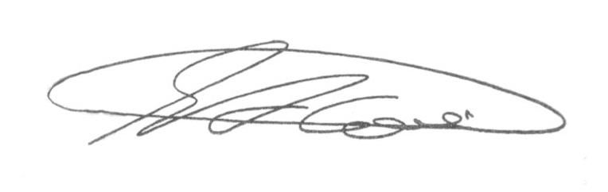

SEBASTIÃO ALVES CORREA
TIÃO CORREA – Vereador/PSDB

